操作参考

一．登录界面
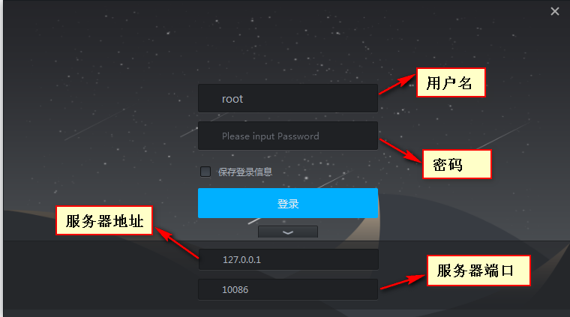
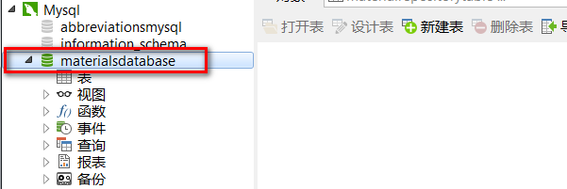

需要一台PC做为mysql的服务器，安装完后提供相应的端口，用户名和密码。
勾选“保存登录信息”时，会保存本次成功登录的信息，再下次打开客户端登录时，会自动填上用户名、服务器地址和端口信息。

Note: mysql需要预先建一个名为“MaterialsDatabase”的数据库，不然无法操作数据表

二．功能界面
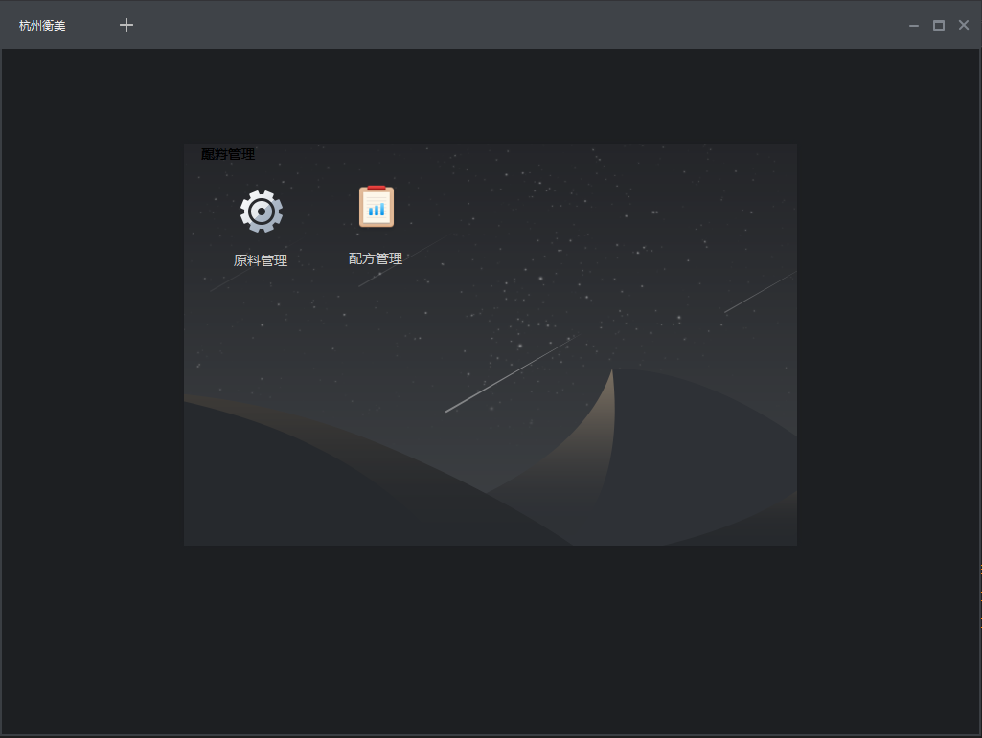
原料管理用于添加物料，配方管理用于生成配方表。

三．原料管理操作界面

1．物料添加界面
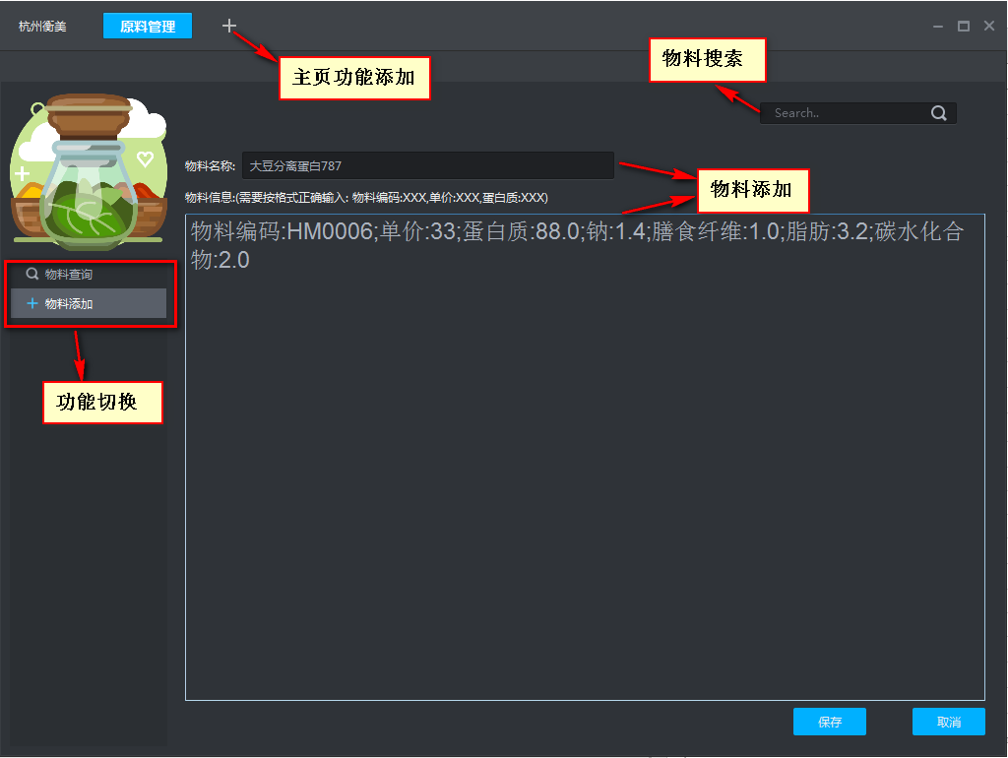
主页功能添加，可添加原料管理和配方生成功能页。
物料添加，关键字物料名称必需输入，查询也以物料名；物料信息可不定长输入，但需保证格式（各类信息分号间隔，名称和参数问号分隔，标点只能英文状态下标识）
点击保存后，会存入mysql数据库长期保存。
物料搜索框，可不切换到查询界面，直接便于物料信息搜索。

2. 物料查询界面
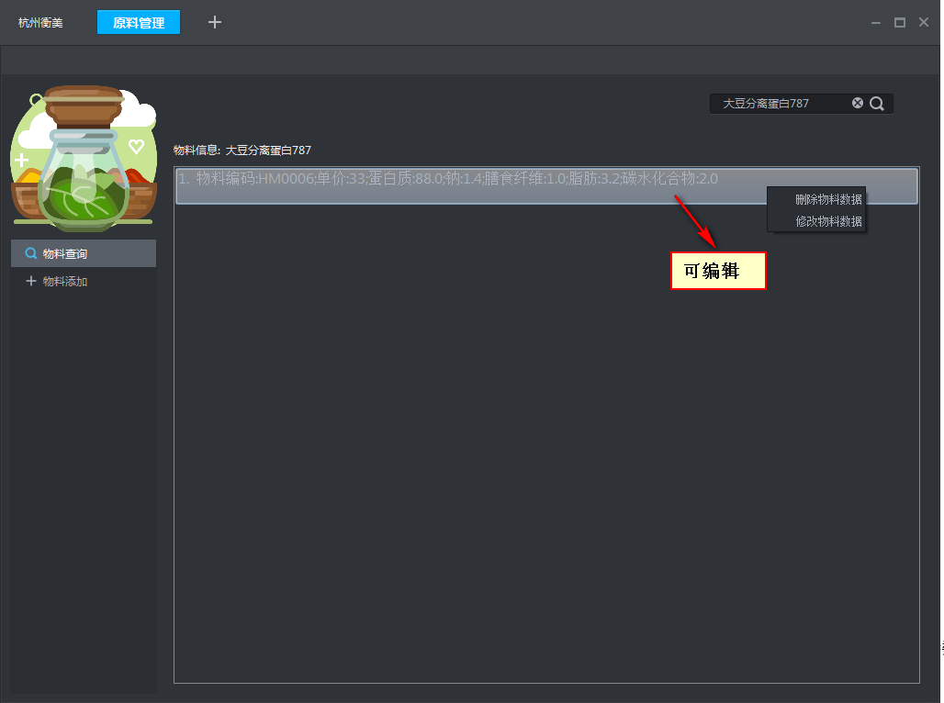
展示数据库查询信息，同时可以删除和修改物料数据，并同步更新到数据库。

四．配方管理界面

1. 文案添加信息界面
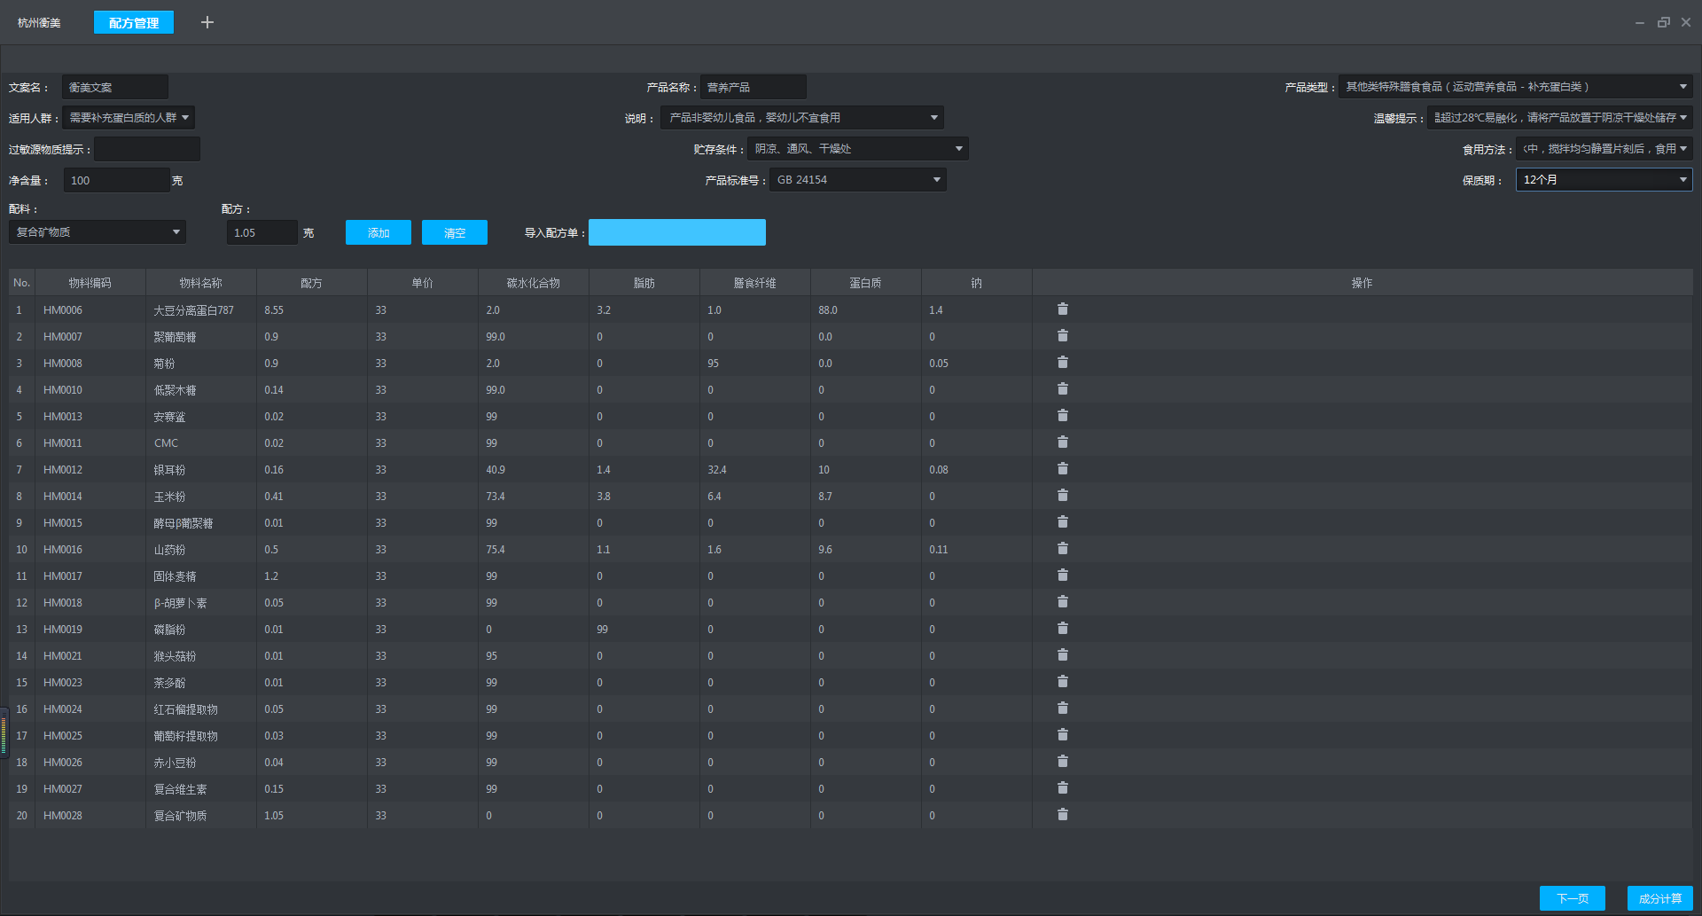
按需求信息选择填写，点击成分计算时，根据加入的物料自动计算成分信息，并展示在下一页中。

2. 成分清单界面
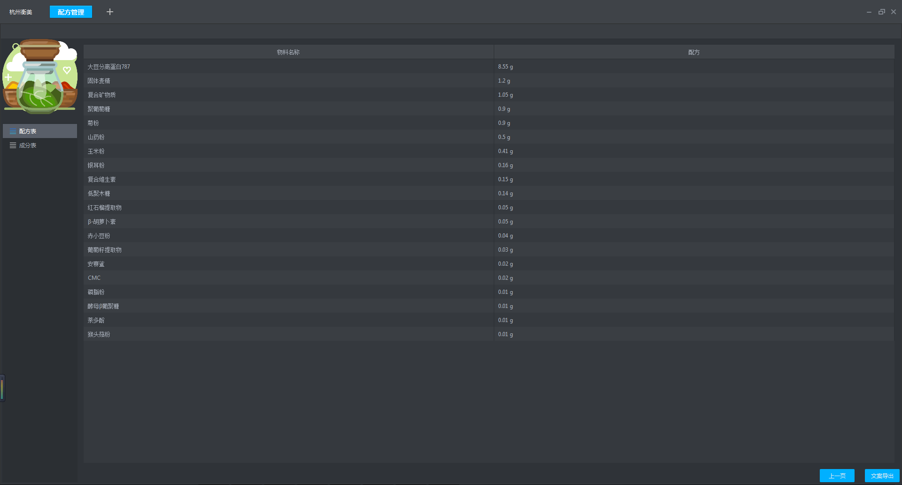
添加的物料清单信息，按大到小排列。

3. 营养元素含量参考界面
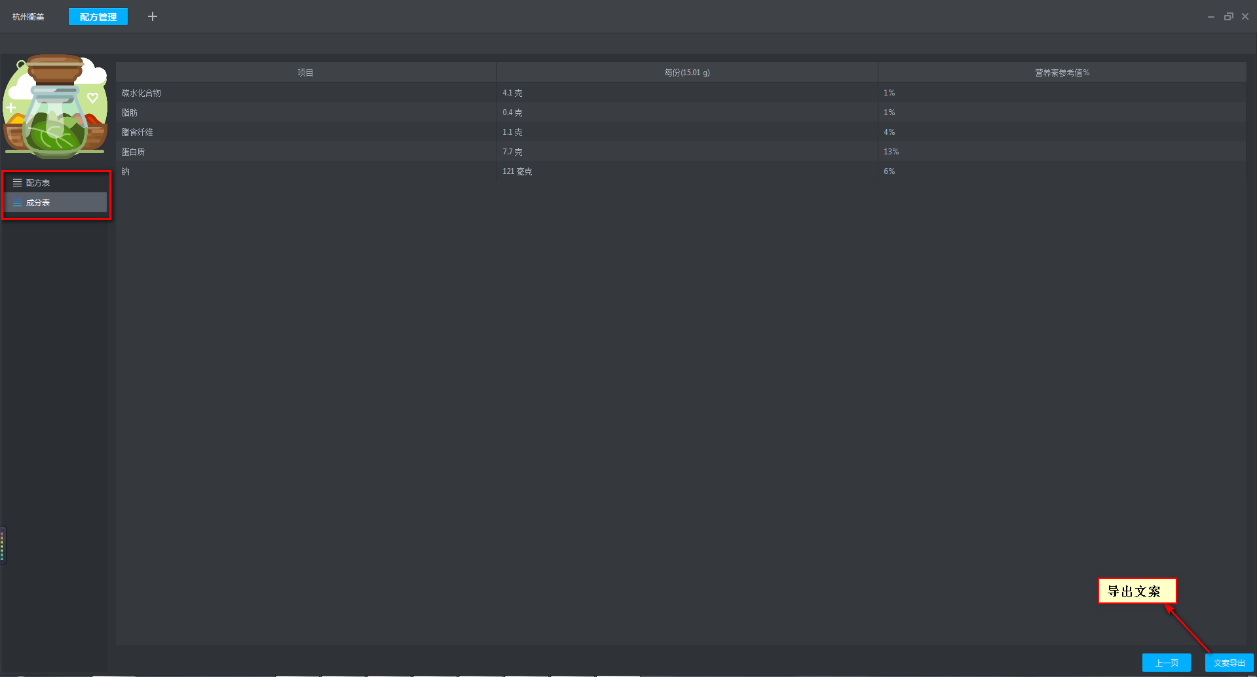
导出，可生成相应的word文案和excel物料清单。文件名以输入的文案名，生成在程序目录的OutputFiles文件夹中。
Note: 文件名重名时会覆盖原内容。

五. 文件成生目录
